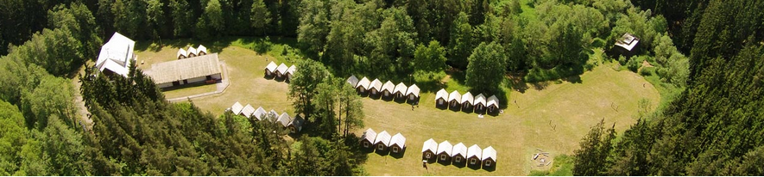

JARNÍ VÝCVIKOVÝ A RELAXAČNÍ VÍKEND
KDY: 2.6.- 4.6.2017
KDE: REKREAČNÍ AREÁL TIŠINA
- Bude se cvičit, bude se výletovat, budeme si hrát a budeme se bavit
- Počet míst omezen proto se neváhejte přihlásit co nejdříve!!!
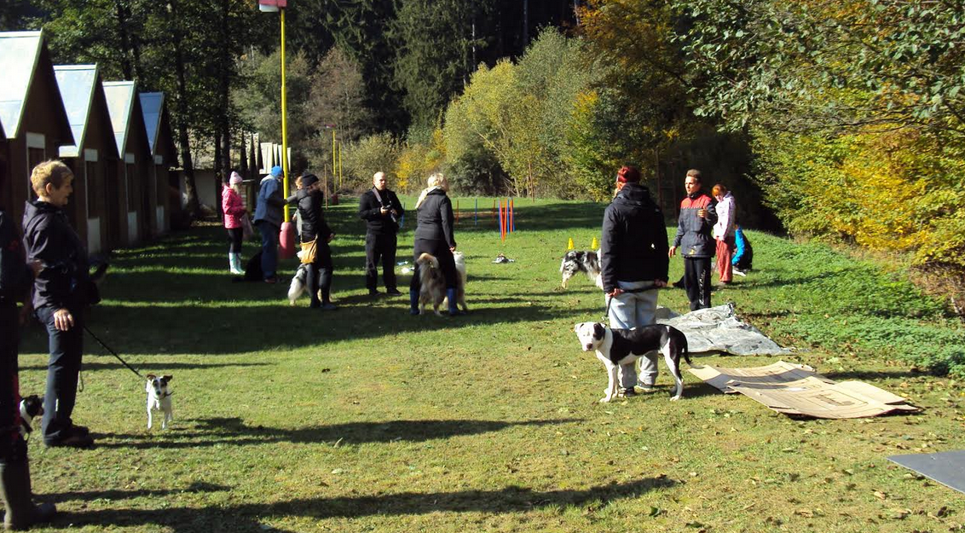

Jako každý rok, tak i letos se vydáme na víkend někam mimo cvičiště ZKO. Letos byl zvolen Rekreační areál Tišina. (www.tisina.cz) Je to menší kemp uprostřed lesa v oblasti Kožlan. Krásná příroda na procházky a travnatý plac v táboře na hry a výcvik.

Hlavní myšlenkou celé této akce je socializace a výcvik mimo ZKO prostory. Pejsci v cizím prostředí reagují jinak a tak je dobré čas od času zavedený pravidelný režim změnit.
V průběhu víkendu budeme cvičit pod vedením zkušených výcvikářů - zaměříme se na socializaci a základní poslušnost (příprava na klubovou ligu) , ale vyzkoušíme si i třeba agility nebo dogfrisbee. Zkusíme připravit nějakou sestavu na dětský den.

Večer pak bude debata u ohně, opékání buřtů a volná zábava. Tzv. socializace „páníčků“.

Ubytování:
Dřevěné chatičky – dvě palandy, dvě skřínky
- min. 2 osoby (+ hafani) do chatičky, maximum 4 osoby do chatičky (jiné požadavky po domluvě)
- sociální zařízení a koupelny – mimo chatičku, nedaleko
- rozdělení do chatiček bude upřesněno na základě přihlášených a vašich požadavků
- hafani mohou být s vámi v chatičkách, ale každý majitel ručí za to, že pes nic nezničí (potažmo uhradí škodu)

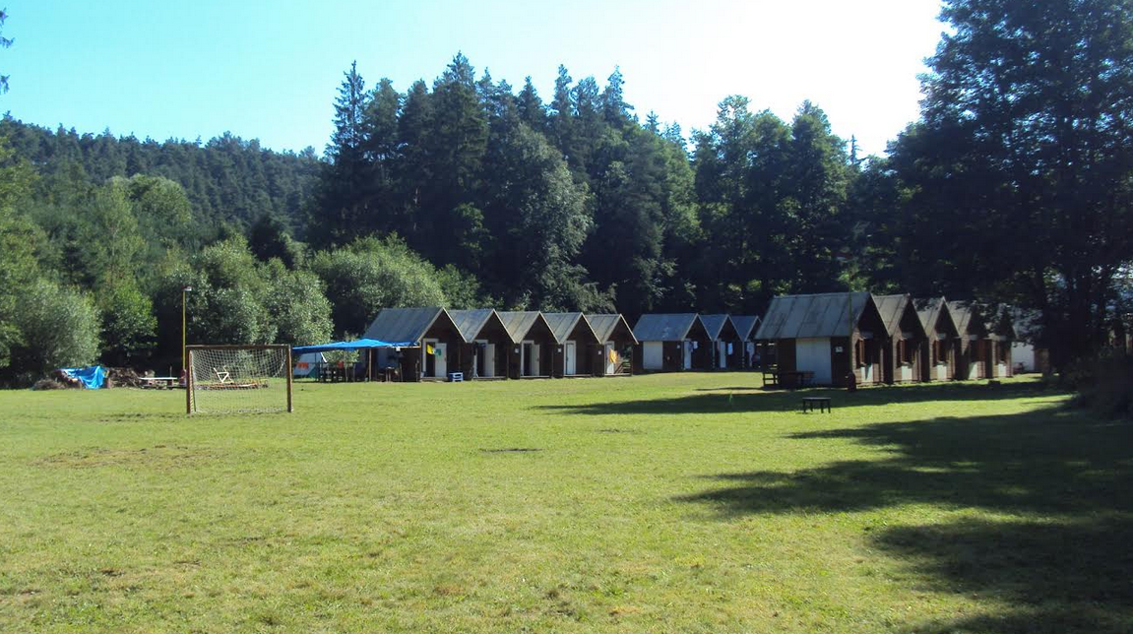

Strava:
Plná penze viz jídelníček
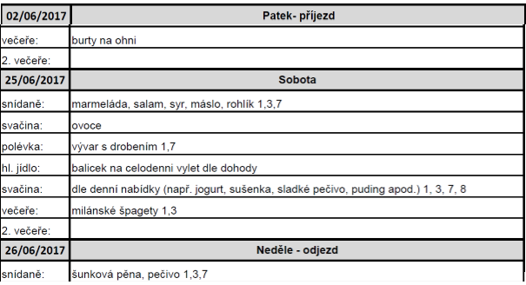

Jelikož to vypadá, že budeme v táboře v tomto termínu sami bude se paní kuchařka vařit pro nás a bylo složité řešit zda jídlo ano nebo ne. Pokud teda nebude jídelníček někomu hodně nevyhovovat, prosím o informaci a dořešíme osobně a individuálně.
V pátek- budou večer připravené buřty a libové párky, hořčice nebo kečup a pečivo.
V sobotu – oběd na výlet (ještě bude upřesněno), ale cestou se budeme moci samozřejmě někde zastavit.

Cena pobytu:
2 noci (pobytu)

* 1 osoba + 1 pes + jídlo = 850 Kč
* pes navíc = 30 Kč
* 1 dítě do 10let = 400Kč

1 noc (pobytu)
* 1 osoba + 1 pes + jídlo = 560 Kč
* pes navíc = 20 Kč
* 1 dítě do 10let = 260Kč

Záloha:
½ z celkové ceny – musí být zaplacena do 30.dubna 2017 na účet 212261931/0600. Variabilní symbol vaše tel. číslo. Do poznámky vaše celé jméno a „ výcvikový víkend 2017“.
Druhá polovina se doplácí až na místě v neděli.

Přihláška:
Vyplněnou přihlášku pošlete do 15.4.2017 na adresu zuzana85.zj@gmail.com, obratem pošlu potvrzovací email.

V případě jakýchkoliv dotazů volejte 777 209 119 nebo pište na výše uvedený email.

TĚŠÍME SE!!!!!

Program orientační a bude upřesňován:

Pátek 2.6.2017
17:00 – 19:00 – příjezd a ubytování
19:00 – nástup a zahájení – řekneme si informace o ubytování a upřesníme si program
19:30 – výcvik poslušnosti pod vedením D. Lukeš, M. Lukešová, Z. Jahodová
20:00 – volná zábava u ohně – v rámci plné penze budou k dispozici buřty a libové párky, hořčice nebo kečup a pečivo

Sobota 3.6.2017
8:30 – snídaně
9:00 - výcvik poslušnosti pod vedením D. Lukeš, M. Lukešová, Z. Jahodová
10:00 – odchod na celodenní výlet po okolí (v rámci výletu proběhne i jeden výcvik poslušnosti)
17:00 – večeře a odpočinek
19:00 – zkouška sestavy na dětský den

Neděle 4.6.2017
8:30 – snídaně
9:00 – výcvik dle výběru
10:00 – kratší procházka po okolí
11:30 - odjezd

